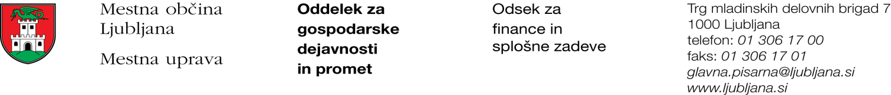

Številka: 351-10/2018 - 4
Datum: 16. 1. 2018

Mestna občina Ljubljana, na podlagi tretjega odstavka 55. člena Uredbe o stvarnem premoženju države in samoupravnih lokalnih skupnosti (Uradni list RS, št. 34/11, 42/12, 24/13, 10/14 in 58/16), objavlja naslednjo:

NAMERO O SKLENITVI NEPOSREDNE POGODBE

Mestna občina Ljubljana objavlja namero o sklenitvi neposredne pogodbe o ustanovitvi služnosti na nepremičnini ID znak: parcela 2679 143/209 in parcela 2679 143/210.

Predmet pogodbe bo ustanovitev služnostne pravice izgradnje, obratovanja, rekonstrukcije, vzdrževanja in nadzora priključka na kanalizacijsko omrežje na nepremičnini ID znak: parcela 2679 143/209 v dolžini 5,00 m in širini 1,00 m levo in desno od osi kanalizacije in služnostne pravice izgradnje, obratovanja, rekonstrukcije, vzdrževanja in nadzora priključka na kanalizacijsko omrežje na nepremičnini ID znak: parcela 2679 143/210 v dolžini 4,7 m in širini 1,00 m levo in desno od osi kanalizacije, z ustreznimi dostopi in dovozi, kot to izhaja iz PGD št. A-163 iz oktobra 2017, izdelovalca Studio Abiro d.o.o., Igriška 3, Ljubljana.

Pogodba bo sklenjena po preteku 15 dni od dneva objave te namere na spletni strani Mestne občine Ljubljana.

MESTNA OBČINA LJUBLJANA

